Nabízíme gekony Hemidactylus mabouia
Dnes jsme se odhodlali k vyčištění vitríny, která byla původně určená pro kytky, ale kterou nám okupují gekoni Hemidactylus mabouia. Asi před pěti lety jsme s vitrínou dostali mladý párek. Nejdříve se k sobě moc neměli, ale po čase začali pravidelně snášet vejce. Několikrát se nám je nepodařilo vylíhnout, tak jsme to nechali na nich a nastala populační exploze.
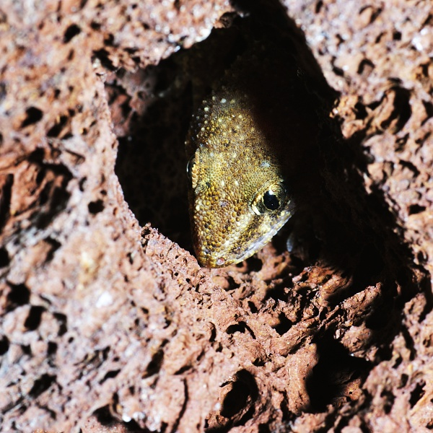Hemidactylus mabouia
Při dnešním čištění jsme jich napočítali 13. Pět samic, čtyři samce, tři mláďata a jednoho gekona jsme neurčili, schoval se moc rychle.
Gekoni Hemidactylus mabouia jsou především noční tvorové, takže večer kolem deváté pomalu vylézají. Pokud jim však dáte cvrčky, vrhnou se na ně i v poledne. V dospělosti dorůstají velikosti kolem 15 cm. Krmí se především menšími cvrčky, těch velkých se bojí. Dají se přikrmovat moučnými červy, medem a je vhodné jim dávat do potravy vitamíny pro plazy a zdroj vápníku, například strouhanou sépiovou kost.
Mají rádi vlhko, takže to jsou ideální zvířátka jako doplněk vaší vitríny s kytkami.
Rádi bychom vitríně trochu ulehčili, takže nabízíme do dobrých rukou dva páry těchto mladých gekonů, případně můžeme přidat i nějaké to mládě.
Podařilo se mi udělat několik málo fotek. Ty potvory okamžitě nalezly úkryt a člověk by řekl, že v náhradním ubytování není ani jeden gekon.
~~DISCUSSION~~

